平成31年1月6日
各団 団 委 員 長 様
各団 ベンチャー隊長 様
日本ボーイスカウト岡山連盟
事務局長 木多 琢二

平成30年度 第5回ベンチャー集会の開催について(ご案内)

今年度5回目の集会を下記のとおり開催しますので、貴団のベンチャースカウト並びに指導者に連絡をお願いします。
なお、申し込みは1月23日（水）までに、参加申込書を県連事務局長までE-mailにて送付してください。 （E-mail office@scout-ok.jp）

記

１ 内 容 平成30年12月に開催された全国スカウトフォーラムの採択文をうけ、岡山県下のベンチャースカウトが一同に集い、岡山県における取り組みについて検討します。
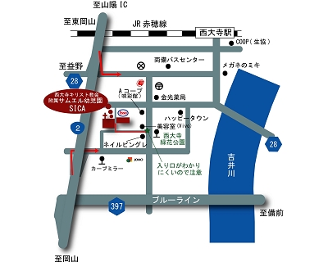これらを通して相互に親睦を深め、各隊の活動を活発にするとともに、ベンチャースカウト個人のプログラムの進歩に刺激を与えることを目的とします。
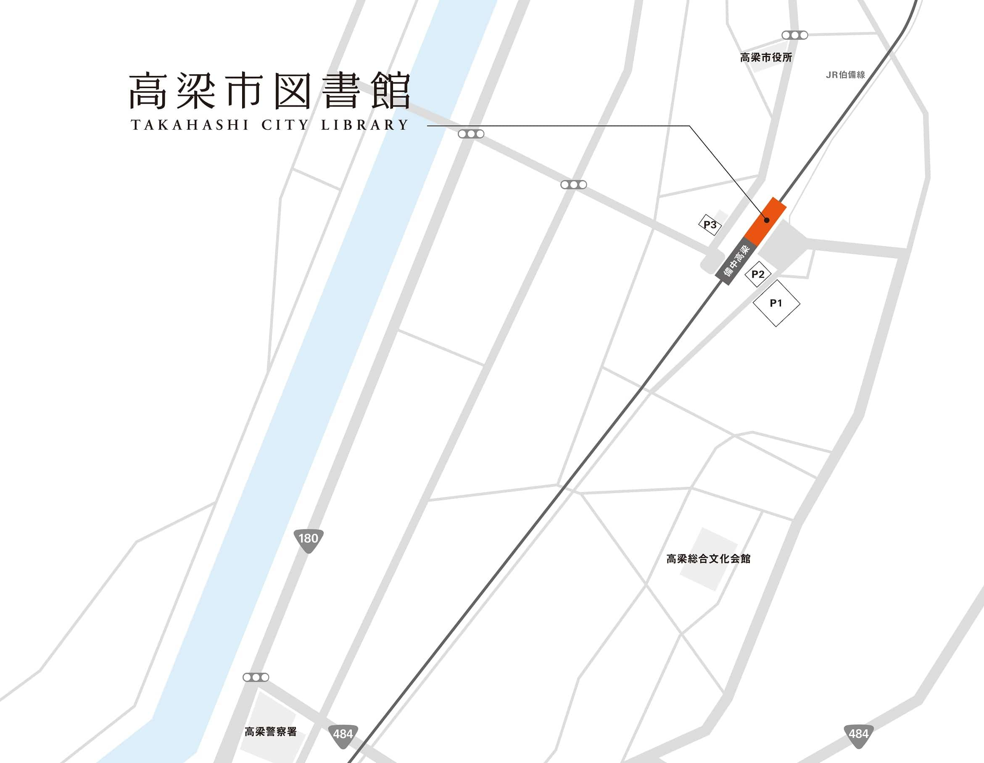２ 主 催 日本ボーイスカウト岡山連盟
３ 担当者 ボーイスカウト岡山連盟行事委員長
４ 日 時 平成31年1月26日（土） 13時 受付開始
５ 場 所 岡山市 西大寺キリスト教会
６ 持ち物 筆記用具、その他必要なもの
７ 日 程 13時 西大寺キリスト教会集合、受付
13時15分 開会式
13時30分 岡山県における取り組みに関する討議
15時00分 取り組みに関するとりまとめ
15時15分 無人島キャンプ等の検討
16時45分 閉会式
17時00分 解散
8 その他 情報交換のため、隊指導者の参加をお願いします。
以上
第5回ベンチャー集会 参加申込書

平成 年 月 日
ボーイスカウト 第 団

スカウト
氏名 | 学年 | 級 | 備 考
計 |  |  | ( )名
指導者
氏名 | 役務 | 備考（連絡先等）

送付先 日本ボーイスカウト岡山連盟事務局 E-ｍail office@scout-ok.jp

